Путешествие в страну «Смекалию»

Учитель: Дорогие участники нашего путешествия! Девиз сегодняшней игры
«Думай, смекай, отгадывай».
- Прежде всего я хочу познакомить вас с правилами игры.
- Наши соревнования – это, прежде всего – игра.
- Дружелюбное отношение в игре – закон.
- И в этой игре проявляются все лучшие качества наших участников:
- - юмор
- - способность оценить шутку другого
- - товарищество
- - находчивость
- Сегодня у нас 2 команды:
__________________________________________________________________________________________________________________
- Сейчас, когда известны участники соревнований, нам остается представить уважаемое жюри:
___________________________________________________________________________________________________________________________________________________________________________
- Разрешите задать вам несколько вопросов:
- Какое у вас настроение?
- И повлияет ли оно на исход встречи?
- Как вы относитесь к участникам встречи?
- Что бы Вы хотели пожелать командам?
- Впереди у команд веселые, немного сложные конкурсы. Чтоб отточить ум, догадливость, смекалку, предлагаю небольшую разминку:
Слайд 2 – 6 - Разминка.

1. К серой цапле на урок
Прилетели 7 сорок,
А у них лишь 3 сороки приготовили уроки.
Сколько лодырей-сорок
Прилетело на урок? (4)

2. Задали детям в школе урок:
Прыгают в поле 40 сорок,
Десять взлетели,
Сели на ели.
Сколько осталось в поле сорок? (30)

3. Мы – большущая семья,
Самый младший – это я.
Сразу нас не перечесть:
Маня есть и Ваня есть,
Юра, Шура, Клаша, Саша
И Наташа тоже наша.
Мы по улице идём –
Говорят, что детский дом.
Посчитайте поскорей,
Сколько нас в семье детей. (8)

4. Разрешит сегодня мама
После школы мне гулять.
Я — не много и не мало —
Получил отметку... («пять»)

5. Есть отрезок длинный, есть короче,
По линейке его чертим, между прочим.
Сантиметров пять — величина,
Называется она... (длина)

6. Он состоит из точки и прямой.
Ну, догадайтесь, кто же он такой?
Бывает, в дождик он пробьется из-за туч.
Теперь-то догадались? Это... (луч)

7. Если два объекта друг от друга далеко,
Километры между ними вычислим легко.
Скорость, время — величины знаем,
Их значения теперь перемножаем.
Результат всех наших знаний —
Посчитали... (расстояние)

8. Он двуногий, но хромой,
Чертит лишь ногой одной.
В центр встал второй ногой,
Чтоб не вышел круг кривой.
(Циркуль)

9. Из каких фигур состоит первая птичка (точки, отрезки, ломаные линии, треугольники, прямоугольники, кружки) и в чем их отличие? (На одной ноге два пальчика и нет глаза)

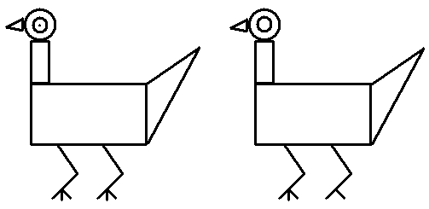
Учитель: Ребята, а вы любите путешествовать? А на каком виде транспорта можно путешествовать?
Сегодня нам в путешествии будет помогать математика. И мы все вместе отправимся в путешествие на веселом паровозике, а для этого нужно привести в движение колеса.
Если я подниму вверх правую руку, тогда девочки кричат “Чух – чух – чух”
Если я подниму вверх левую руку, тогда мальчики кричат “чух – чух – чух”
Если я подниму вверх обе руки, тогда все вместе громко кричим “Ту – ту”
Итак, мы отправляемся в путь!”.

слайд 7 - Станция “Спортивная”

В конкурсе участвуют команды. По одному ребята добегают до своего задания (задания на плакатах крепятся на доске), находят одну букву на координатном луче по ее координате и записывают ее под цифрой. В результате получается слово. Оценивается скорость и правильность.

Задание для первой команды (регата)
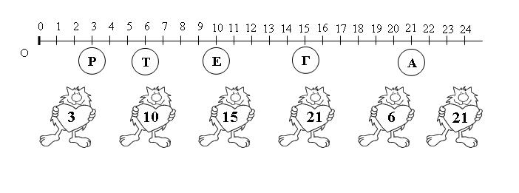
Задание для второй команды (гребля)
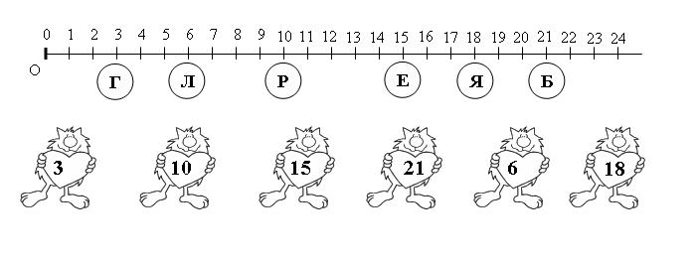
слайд 8 - 9 - Станция «загадочная»
Отгадайте метаграмму. Метаграмма – это загадка. В метаграмме зашифровано определенное слово. Его нужно отгадать. Затем в расшифрованном слове следует одну из указанных букв заменить другой буквой, и значение слова изменится.
1) Я приношу с собой боль,
В лице большое искаженье
А “ф” на “п” заменишь коль,
То превращаюсь в знак сложения. (флюс-плюс)

2) “Арифметический я знак,
В задачнике меня найдешь во многих строчках,
Лишь “О” ты вставишь, зная как
И я – географическая точка” (плюс-полюс)

3) “Я цифра меньше десяти,
Меня тебе легко найти.
Но если букве “я” прикажешь рядом встать,
Я всё – отец и ты, и дедушка, и мать. (семь-семья)

4) Где «О»-там учатся всегда
Где «А»-приборам я нужна (школа – шкала.)

слайд 10 - Станция «Фантазийная»

Ребятам показывается на 30 сек. образец модели, которую они должны будут собрать из предложенных учителем деталей и наклеить на чистый лист, по одному. (Оценивается скорость, правильность и аккуратность выполнения аппликации).

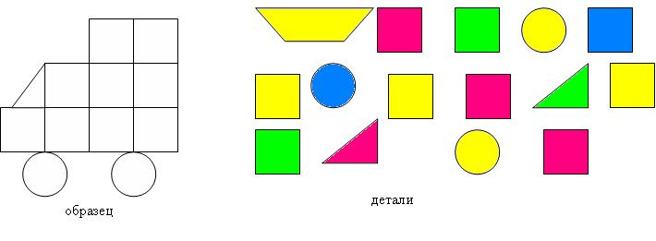
Пока команды выполняют задание блиц опрос для зрителей и болельщиков. Каждый правильный ответ – 1 балл команде

Блиц – опрос для зрителей.

- Результат сложения? (Сумма)
- Сколько цифр вы знаете? (Десять)
- Наименьшее трехзначное число. (Сто)
- Сотая часть числа. (Процент)
- Прибор для измерения углов. (Транспортир)
- Сколько сантиметров в метре? (Сто)
- Сколько секунд в минуте? (Шестьдесят)
- Результат деления. (Частное)
- Сколько лет в одном веке? (Сто)
- Наименьшее натуральное число. (1)
- Сколько нулей в записи числа миллион? (Шесть)
- Величина прямого угла (90⁰)
- Когда произведение равно нулю? (Когда хотя бы один из сомножителей равен 0)
- Что больше: 2 м или 201 см? (201 см)
- Какую часть часа составляют 20 мин? (1/3)
- Сколько сантиметров составляет 1% метра? (1 см)
- Результат вычитания. (Разность)
- На какое число нельзя делить? (На 0)
- Наибольшее двухзначное число. (99)
- Прибор для построения окружности. (Циркуль)
- Сколько граммов в килограмме? (Тысяча)
- Сколько минут в часе? (60)
- Сколько часов в сутках? (Двадцать четыре)
- Результат умножения. (Произведение)
- Сколько дней в году? (365 или 366)
- Сколько нулей в записи числа миллиард? (Девять)
- Величина развернутого угла. (180⁰)
- Когда частное равно нулю? (Когда делимое равно нулю)
- Что больше: 2 дм или 23 см? (23 см)
- Диаметр окружности 8 м. Радиус? (4 м)

слайд 11 - Станция «Инфознайка»

А теперь пусть всяк узнает
Кто же лучше всех смекает?
Кто начитанней, мудрей –
Выиграет конкурс сей!

Отгадайте, что за цифра?
- Маленькая, хвостатенькая, не лает, не кусает, а из класса в класс не пускает? (2)
- Что за цифра акробат? Если на голову встанет, ровно на 3 меньше станет? (9)
- Два кольца, но без конца, если я повернусь, то совсем не изменюсь. (8)
Блиц – вопросы:
- Сколько хвостов у 8 коров? (8)
- Сколько рогов у 4 коров? (8)
- Сколько ушей у 5 мышей? (10)
- Сколько ног у пяти коров? (20)
- Сколько хвостов у 40 ослов? (40)
- Сколько шин у 15 машин? (запасную не считать) (60)
- Во дворе были куры и овцы. У них 3 головы и 8 ног. Сколько было кур и сколько овец? (1 овца, 2 курицы).

слайд 12 - Станция «Музыкальная»

Необходимо отгадать мелодию и сказать фразу, в которой будет математический термин. (Включаются фонограммы – небольшие отрывки музыкальных произведений).

«Учат в школе» («к 4 прибавить 2»)
«Вместе весело шагать по просторам» («Раз – дощечка, два – дощечка »)
«Крокодил Гена» («и подарит 500 эскимо»)
«В траве сидел кузнечик» («он ел одну лишь травку»)
«Дважды два четыре»
«Пять минут»
«Тридцать три коровы»
«Жили у бабуси» («два веселых гуся»)
«Три белых коня»
«Миллион алых роз»

слайд 13 - Станция «Математические гонки»

Обгоняем друг друга поднятием руки. Каждое отгаданное слово - 5очков.

Слово, которое нужно отгадать | Рассказы о слове
ТОЧКА | Бывает в предложении, на карте. У некоторых бывает в тетради, на лице.  Это основная геометрическая фигура.  Ставится в конце предложения.
ОТРЕЗОК | Прямой, ровный.  Бывает длинный и короткий.  Имеет начало и конец.
УГОЛ | Бывает у дома, у шкафа, у парты.  Там иногда находятся дети. Я там тоже бываю. Об него можно удариться и присадить синяк.  Фигура, которая состоит из точки (вершины угла) и двух различных полупрямых.
ТРЕУГОЛЬНИК | Его я беру с собой в школу. Им я пользуюсь на уроках. Бывает нескольких видов.  Стороны у него не всегда равные, используют при построении перпендикуляров.
ПАРАЛЛЕЛЬНЫЕ ПРЯМЫЕ | Их я видела, когда ездила во Владимир на электричке, у меня на парте тоже есть.  Они не пересекаются.
ПЛОЩАДЬ | Узнают, когда получают квартиру. Если большая, то радуются.  Можно найти у прямоугольника, треугольника…
ВЫСОТА | Бывает у людей, у домов, у фигур, маленькая и большая. Есть у вас, есть у меня.
ОКРУЖНОСТЬ | Можно встретить у чашки, видим, когда играют в поле чудес. Ее мы чертили, когда изучали диаграммы.
ЦИЛИНДР | Фигура, похожая на ствол дерева. Раньше носили головной убор с таким названием.
КОРЕНЬ | Есть у дерева, нет у водорослей, есть у уравнения

слайд 14 - А теперь, внимание –остановка и нам нужно угадать что в чёрном ящике. Число 1001 называется числом Шахерезады. Что лежит в “чёрном ящике”?
Ответ: книга “Сказки. Тысяча и одна ночь”

Дополнительно: Блиц - вопросы

Вопросы 1 команде «________________».

1. Число на координатном луче. (Координата.)
2. Фигура с четырьмя равными сторонами и четырьмя равными углами. (Квадрат.)
3. Результат при умножении. (Произведение.)
4. Значение буквы в уравнении. (Корень уравнения.)
5. Что образует прямая с одной точкой на ней? (Лучи.)
6. Число, умноженное на единицу. (Само число).
7. Формула периметра квадрата. (Р = 4а).
8. 4 единицы времени. (Час, секунда, минута, сутки).
9. Единица с 6-тью нулями. (Миллион).
10. Числа, используемые при счёте. (Натуральные).
11. Числа при вычитании. (Вычитаемое, уменьшаемое, разность).
12. Самое большое целое число. (0).
13. Числа, которые имеют всего два делителя: единицу и само число. (Простые числа).
14. -35 + (-49). (-84)

Вопросы 2 команде «_________________».

1. Прямая с направлением, началом отсчета и единичным отрезком. (Координатная).
2. Результат при сложении. (Сумма).
3. Фигура, соединённая из 3-х отрезков, точек. (Треугольник).
4. Равенство с буквами и числами. (Уравнение).
5. Что образуется два луча, исходящие из одной точки? (Угол).
6. Число, умноженное на нуль. (0).
7. Формула площади квадрата. (S=a²).
8. 4 единицы массы. (г, кг, ц, т).
9. Единица с 9-тью нулями. (Миллиард).
10. Все отрицательные, положительные, дробные, натуральные числа. (Рациональные).
11. Числа при делении. (Делимое, делитель, частное).
12. Самое маленькое натуральное число. (1).
13. Закон, позволяющий менять числа местами. (Переместительный).
14. -37 + 52. (15)

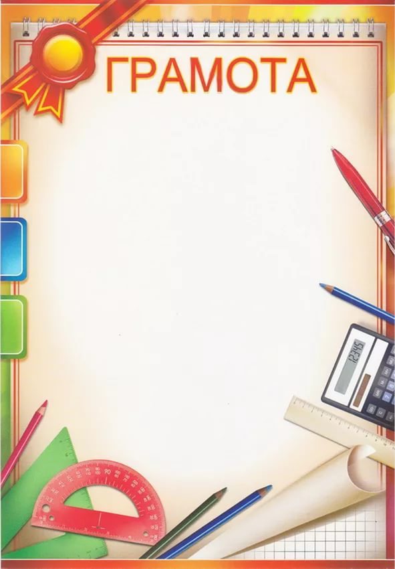

Награждается ______ класс

занявший ____ место в игре

«Математическое путешествие»,

проведенной в рамках семинара «Здоровьесберегающие технологии на уроках и во внеурочное время в условиях введения ФГОС»

Директор школы Н.Ш. Бердиева

17 марта 2017 год

Протокол соревнований

 |  | Команда__________________/  баллы | Команда _________________/  баллы
 | Представление команд
 | Разминка
 | Станция «Спортивная»
 | Станция «Загадочная»
 | Станция «Фантазия»
 | Станция «Инфознайка»
 | Станция «Музыкальная»
 | Станция «Математические гонки»
 | «Чёрный ящик»
 | Баллы от болельщиков
 | Итог

